Dr.-Klaus-Schmidt-Hauptschule
Mensa-Wochenspeiseplan

Vom 22.04.2019 bis 26.04.2019
Montag

Linseneintopf mit
OSTERMONTAG

Dienstag

OSTERFERIEN

Mittwoch

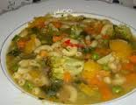
Nudelsuppe 12
Nachtisch: Schokokuchen (siehe Verpackung)

Donnerstag

Kartoffelsalat und Bockwurst 6,7,11,12,15
Nachtisch: Banane
Freitag

Preis pro. Essen für Schüler 3,00€
Preis pro. Essen für Personal 3,50€
Wir wünschen guten Appetit!

